**КИЇВСЬКИЙ НАЦІОНАЛЬНИЙ УНІВЕРСИТЕТ**

**імені ТАРАСА ШЕВЧЕНКА**



**ФАКУЛЬТЕТ ІНФОРМАЦІЙНИХ ТЕХНОЛОГІЙ**

**Кафедра прикладних інформаційних систем**

**Звіт до лабораторної роботи №3**

**з курсу**

**«Системний аналіз та теорія прийняття рішень »**

*студентки 3 курсу*

*групи ПП-31*

*спеціальності 122 «Комп'ютерні науки»*

*ОП «Прикладне програмування»*

Голотюк Вікторії Миколаївни

*Викладач:*

Білий Р.О.

**Київ – 2023**

**Тема:** Прийняття рішень в умовах ризику

**Задача 1**

Фірма планує виробництво нової продукції швидкого харчування в національному масштабі. Дослідницький відділ переконаний у великому успіху нової продукції і хоче впровадити її негайно, без рекламної кампанії на ринках збуту фірми. Відділ маркетингу стан речей оцінює інакше і пропонує провести інтенсивну рекламну кампанію. Така кампанія обійдеться в 100 тис. дол., а в разі успіху принесе 950 тис. дол. річного доходу. У разі провалу рекламної кампанії (ймовірність цього становить 30%) річний дохід оцінюється лише в 200 тис. дол. Якщо рекламна кампанія не проводиться зовсім, річний дохід оцінюється в 400 тис. дол. за умови, що покупцям сподобається нова продукція (ймовірність цього дорівнює 0,8), і в 200 тис. дол. з імовірністю 0,2, якщо покупці залишаться байдужими до нової продукції.

Побудуйте відповідне дерево рішень. Як повинна вчинити фірма у зв'язку з виробництвом нової продукції?

**Задача 2**

Підприємець купив приміщення під новий магазин. Він планує відкрити в ньому або відділ побутової хімії або відділ господарських товарів. Прибуток залежить від того, буде чи не буде попит на товари відділу.

Попит на побутову хімію очікується з ймовірністю 70%, прибуток в такому випадку очікується в 180 тис. грн., збитки за відсутності попиту очікуються в 30 тис. грн.

Попит на господарські товари очікується з ймовірністю 60 %, прибуток очікується 200 тис. грн., збитки за відсутності попиту очікуються 20 тис. грн. Прибуток, якщо не відкривати відділу очікується в 70 тис. грн.

Як краще всього вчинити?

**Хід роботи:**

*Задача 1*

Побудуємо дерево рішень з двома розвилками, в яких ми обираємо рішення. До кожної розвилки додаємо ще дві гілки, в яких грає роль випадковість успіху або провалу.

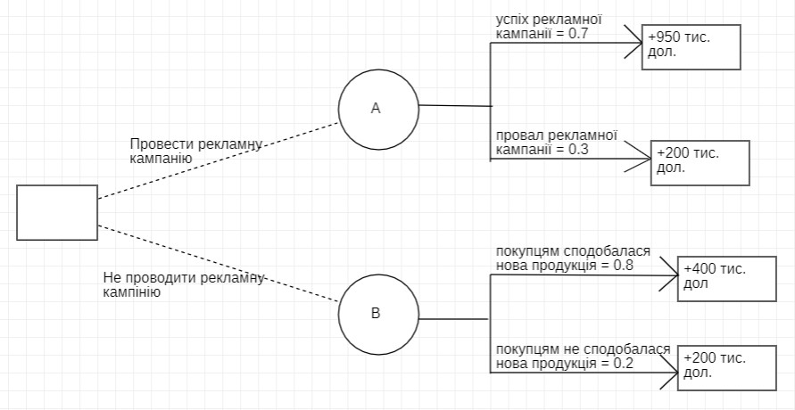

Розраховуємо вагу гілок рішень:

Гілка 2:

0,3*200 + 0,7*950 – 100 = 625

Гілка 3:

0,8*400 + 0,2*200 = 360

Гілку 3 “відрубаємо”, бо вона менаш, ніж друга гілка.

З цього випливає що найкраще - провести інтенсивну рекламну кампанію.

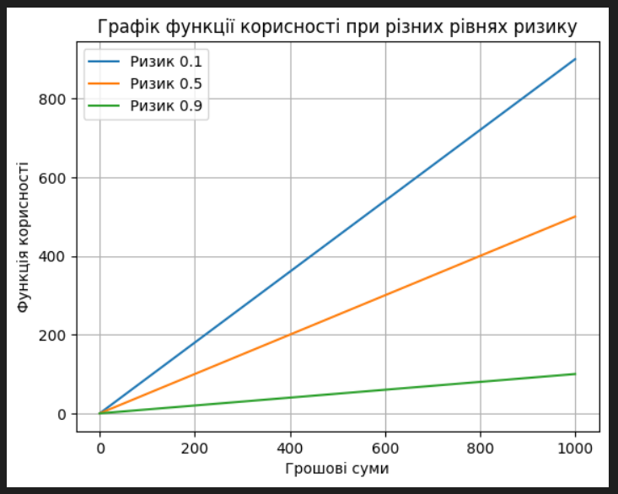

Пряма для ризику 0.1:

Для низьких рівнів ризику (0.1) корисність практично не зменшується зі збільшенням грошових сум. Тобто, навіть при великих сумах грошей ризик має дуже маленький вплив на сприйняття корисності.

Ця пряма відображає ставлення до ризику, де людина має високий рівень терпимості до ризику та відчувається комфортно при великих інвестиціях з маленькими коливаннями.

Пряма для ризику 0.5:

Для нейтрального рівню ризику (0.5) корисність зменшується повільніше, аніж для високого ризику, при збільшенні грошових сум.

Ця пряма відображає середнє ставлення до ризику, де людина має помірний рівень терпимості до ризику та може приймати помірні інвестиційні ризики.

Пряма для ризику 0.9:

Для високих рівнів ризику (0.9) корисність зменшується швидше зі збільшенням грошових сум.

Ця пряма відображає ставлення до ризику, де людина має низький рівень терпимості до ризику та може бути готовою приймати значні ризики для потенційно високого доходу.

*Задача 2*

Побудуємо дерево рішень з 5 розвилками, в яких ми обираємо рішення. До кожної розвилки додаємо ще 5 гілкок,.

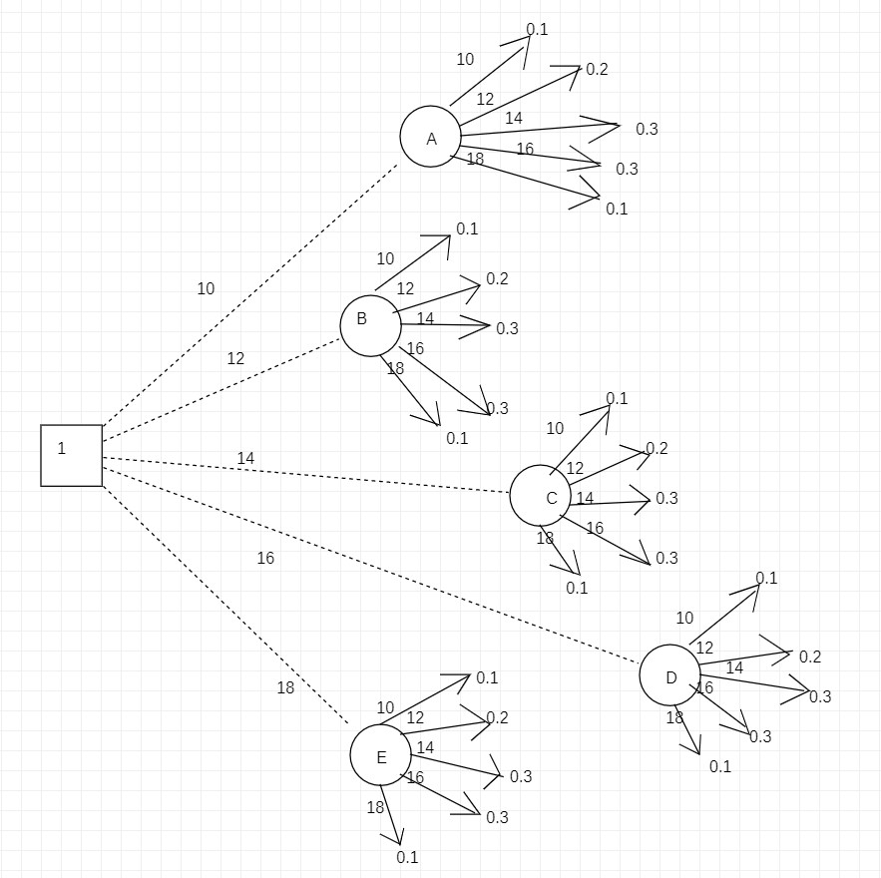

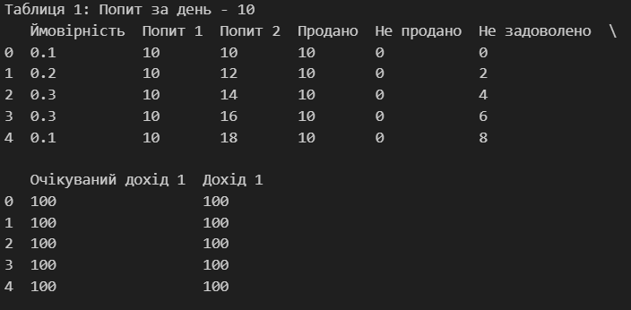

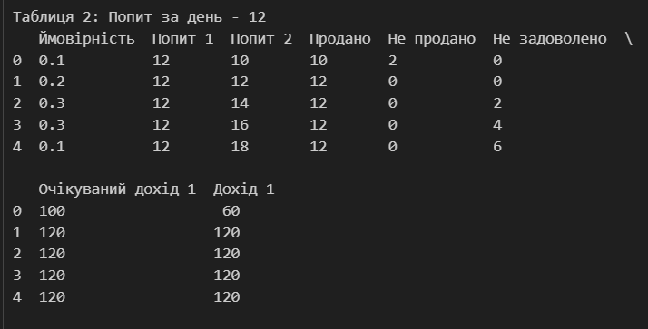

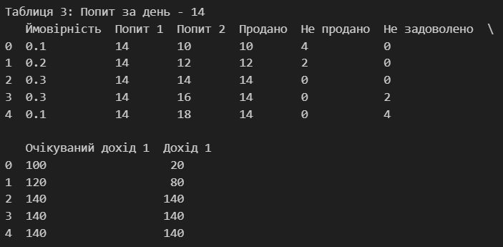

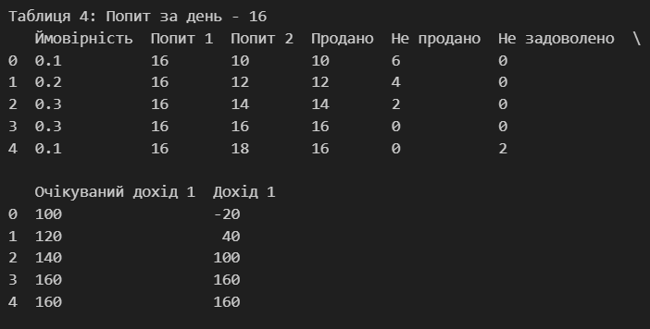

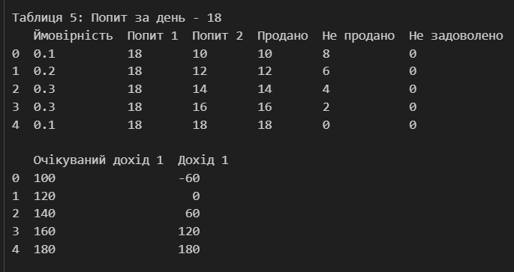

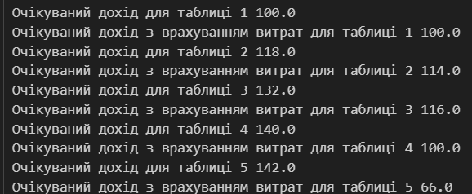

Очікуваний чистий дохід максимальний при виборі альтернативи E (142 тис дол.). З урахуванням штрафів за незадоволений попит максимальний чистий дохід дає альтернатива C (116 тис дол.).

Максимальний прибуток, якщо випікатиметься така кількість булок (тис): 14.2

Максимальний прибуток з урахуванням втрат, якщо випікатиметься така кількість булок (тис): 11.6.

Аналіз чуттєвості

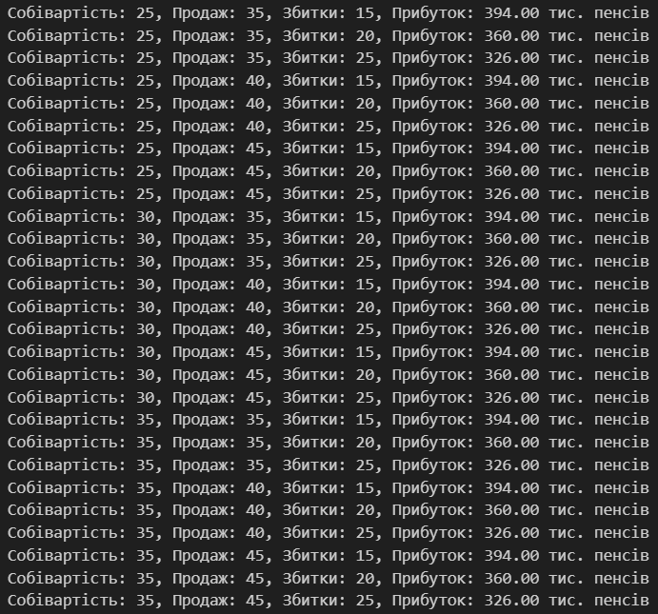

Собівартість булки: Зміна собівартості впливає на прибуток. Зниження собівартості призводить до збільшення прибутку, тоді як її зростання зменшує прибуток. Вибір оптимальної собівартості важливий для максимізації прибутку.

Ціна продажу булки: Зміна ціни продажу також впливає на прибуток. Підвищення ціни продажу сприяє збільшенню прибутку, а зниження ціни може зменшити прибуток.

Збитки за непродану булку: Збільшення збитків за непродану булку може призвести до зменшення оптимальної кількості булок для випікання, оскільки збільшується втрата від непроданих булок.

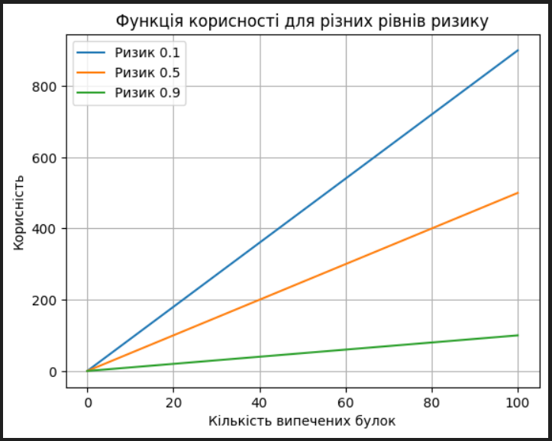

Отриманий графік відображає залежність корисності від кількості випечених булок для трьох різних рівнів відношення до ризику.

1. Ризик 0.1: Для низького рівня ризику корисність зростає досить стрімко зі збільшенням кількості випечених булок. Це означає, що особи з низьким рівнем ризику більше схильні до ризику та обирають стратегії з більшою можливістю високого прибутку.

2. Ризик 0.5 (нейтральне ставлення): Помірне врахування ризику призводить до менш стрімкого зростання корисності зі збільшенням виробництва. Ці особи обирають більш збалансовані стратегії, які комбінують можливість високого прибутку з ризиком втрат.

3. Ризик 0.9: Високий рівень врахування ризику призводить до практично лінійного зростання корисності зі збільшенням виробництва. Особи з високим рівнем ризику більше оберігаються і обирають менш ризиковані стратегії.

Вибір оптимальної кількості булок залежатиме від індивідуальних вподобань та ставлення до ризику кожної конкретної особи.

**Висновок:**

В цій лабораторній роботі я дослідила оптимальне прийняття рішень в умовах ризику з використанням математичних функцій. Вважаю дану лабораторну роботу виконаною в повному обсязі.